МУНИЦИПАЛЬНОЕ КАЗЕННОЕ УЧРЕЖДЕНИЕ
«УПРАВЛЕНИЕ ИНФОРМАЦИОННЫХ ТЕХНОЛОГИЙ И СВЯЗИ ГОРОДА СУРГУТА»

Инструкция по подключению рабочей станции к транспортной сети передачи данных муниципальной информационной системы
Администрации г. Сургута (Windows 7, 10)

Сургут 2020
Инструкция по настройке VPN соединения в Windows 7 (PPTP)
- Зайдите в Панель Управления:
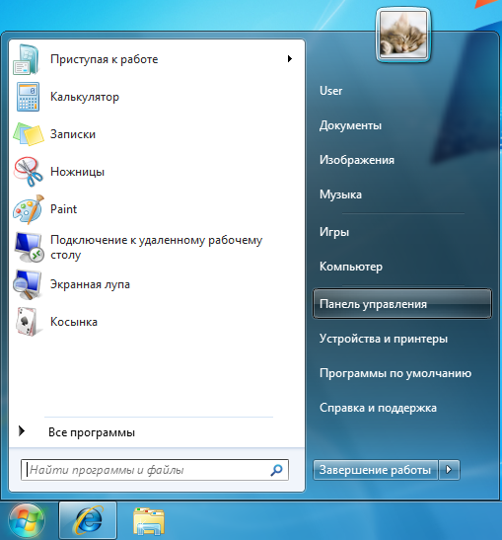

- Затем перейдите в "Просмотр состояния сети и задач":
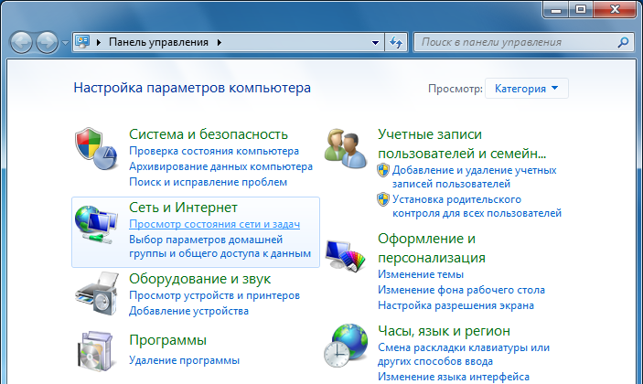

- Выберите пункт "Настройка нового подключения или cети":
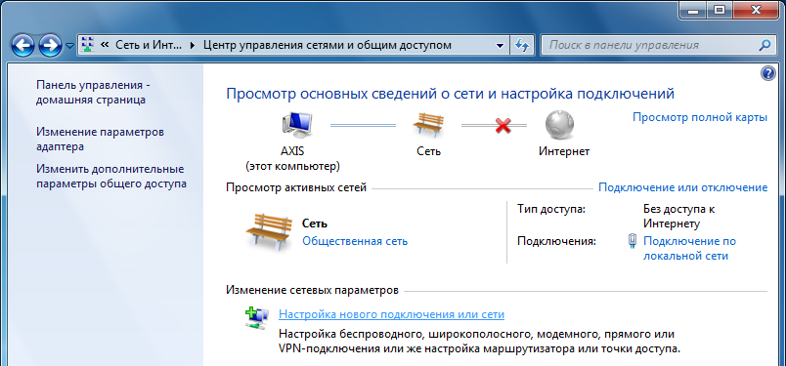

- В появившемся окне выберите пункт "Подключение к рабочему месту":
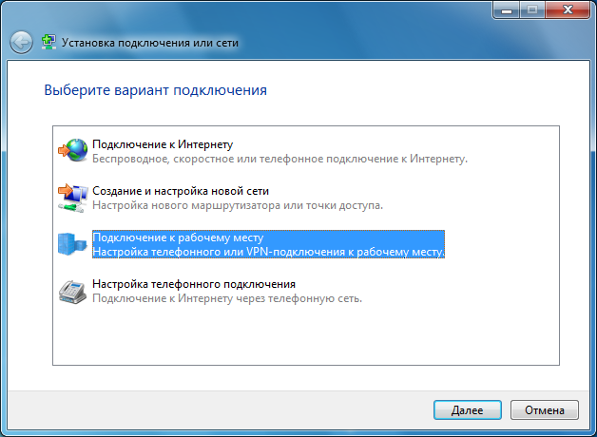
Нажмите «Далее».
- Затем, щелкните на пункте "Использовать мое подключение к интернету (VPN)":
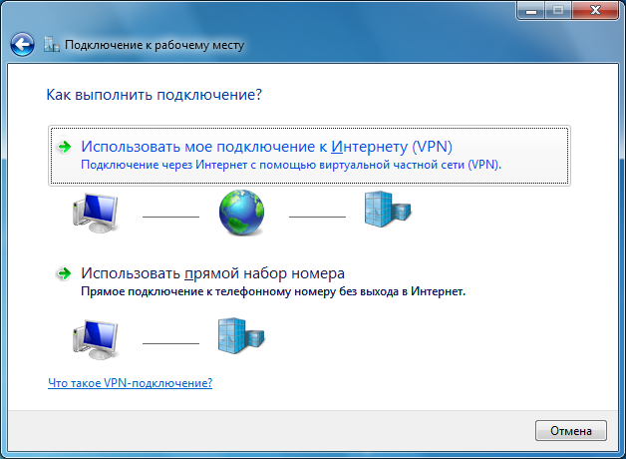

- Если отобразится данное окно, выберите пункт "Отложить настройку подключения к Интернету":
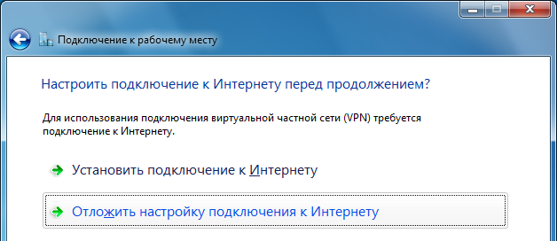

- В следующем окне наберите следующее:
В поле "Адрес в интернете" – 194.169.247.207
В поле "Имя место назначения" введите имя подключения, например, «Сетка (VPN)».
Поставьте галочку "Не подключаться сейчас, только выполнить установку для подключения в будущем".
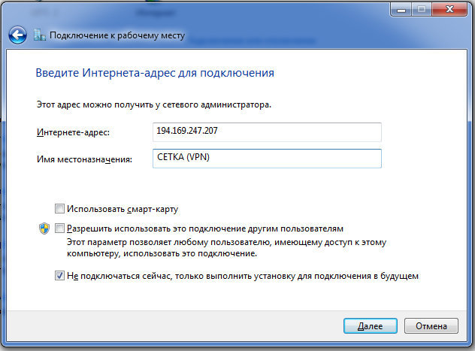
Нажмите кнопку «Далее»
- Нажмите кнопку "Создать":
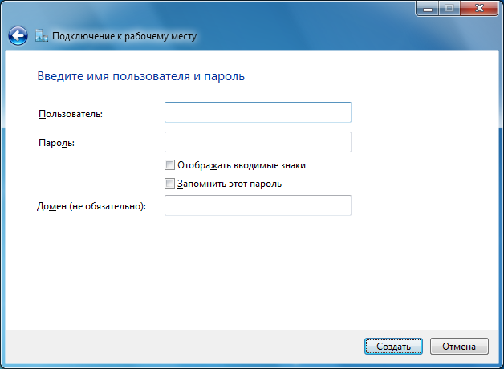

- Теперь нажмите кнопку "Закрыть":
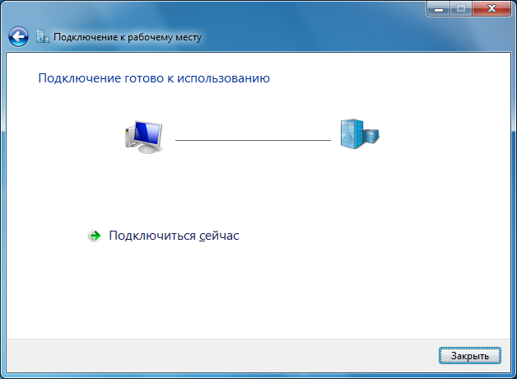
- В окне "Центр управления сетями и общим доступом" выберите "Изменение параметров адаптера":
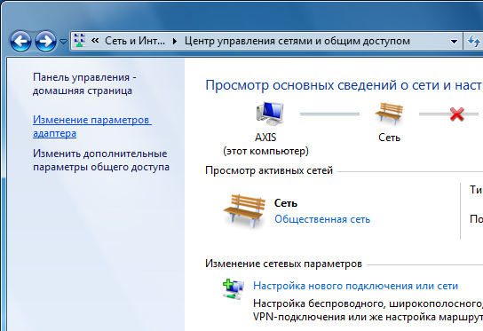

- В окне "Сетевые подключения" должно появиться еще одно подключение:
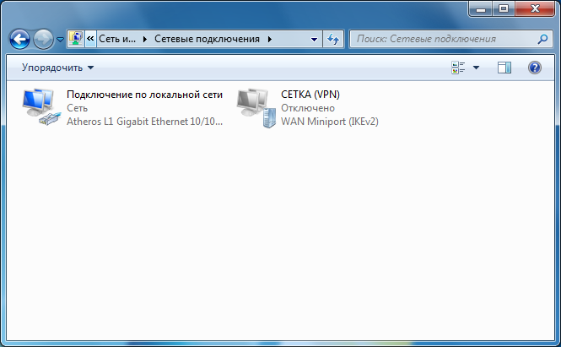
- В появившемся окне нажмите кнопку "Свойства":
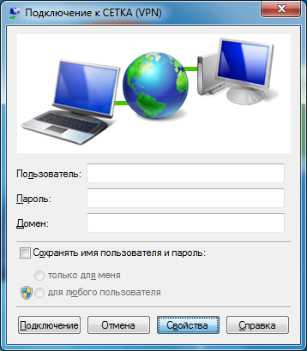

- Перейдите на вкладку "Параметры". Проверьте их соответствие с картинкой ниже
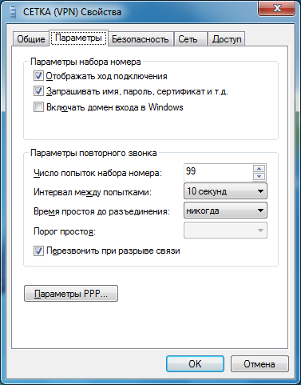
- На вкладке "Безопасность" выберите”:
Тип подключения - Туннельный протокол точка-точка (PPTP).
Тип шифрования - Обязательное (отключиться, если нет шифрования).
Проверка подлинности - Протокол расширенной проверки подлинности (EAP)
Протокол расширенной проверки подлинности (EAP) – Microsoft: Защищенный пароль (EAP-MSCHAP v2 (шифрование включено).
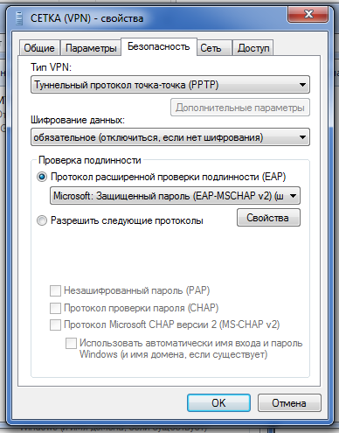
- На вкладке "Сеть" выберите "Протокол интернета версии 4(TCP/IPv4)" и нажмите кнопку "Свойства":
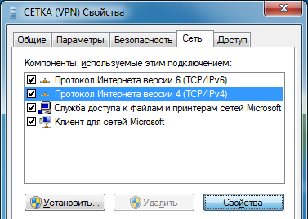

- В следующем окне нажмите кнопку "Дополнительно"(Другие настройки не меняйте).
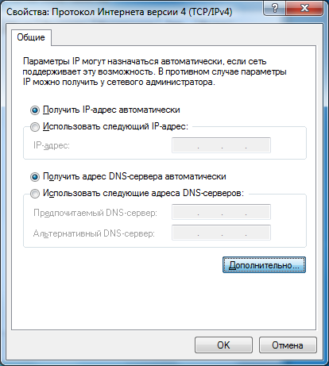
- Перейдите на вкладку "WINS". Выберите пункт "Отключить NetBIOS через TCP/IP":
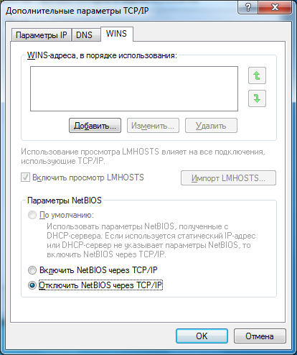
Сохраните настройки нажатием кнопки ОК. В предыдущих открытых окнах также подтвердите сохранение настроек нажатием кнопки ОК.
- Подключение настроено, теперь Вам необходимо ввести свой логин и пароль (пароль должен быть на VPN), после чего нажать "Подключение" Для подключения введите имя пользователя и пароль в соответствующие поля окна подключения. По вопросам технической поддержки обращаться по телефонам: 52-28-30.
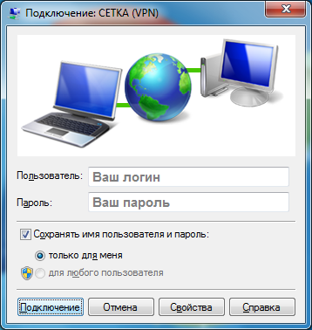
Инструкция по подключению VPN в Windows 7.
- Быстрый доступ к подключению в дальнейшем возможен по щелчку на значке монитора рядом с часами:
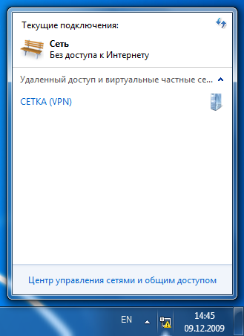
- Подключаемся, щелкнув на пункте "СЕТКА (VPN)" и нажав "Подключение":
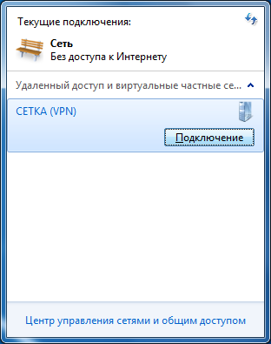
Инструкция по настройке VPN соединения в
Windows 10 (PPTP)
- Заходим в главное меню операционной системы – «Пуск» и вызываем ее параметры
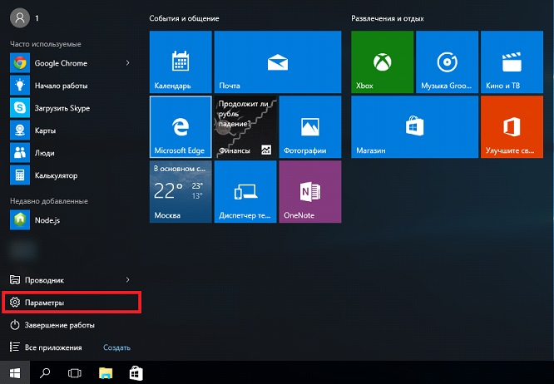
- Кликаем по иконке «Сеть и Интернет».
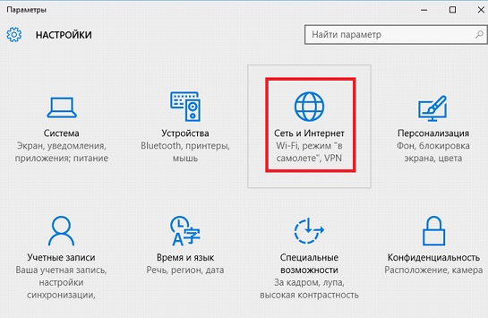
- В списке, размещенном в левой стороне окна, выбираем вкладку «VPN».
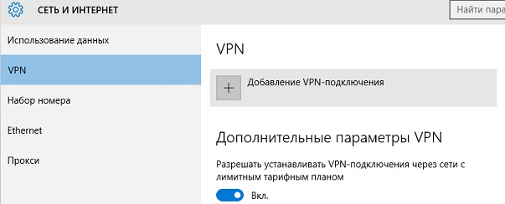
- Далее кликаем по кнопке «Добавление VPN-подключения»
- Указываем ваши данные как показано на рисунке, а также логин и пароль, полученные в МКУ «УИТС г. Сургута»
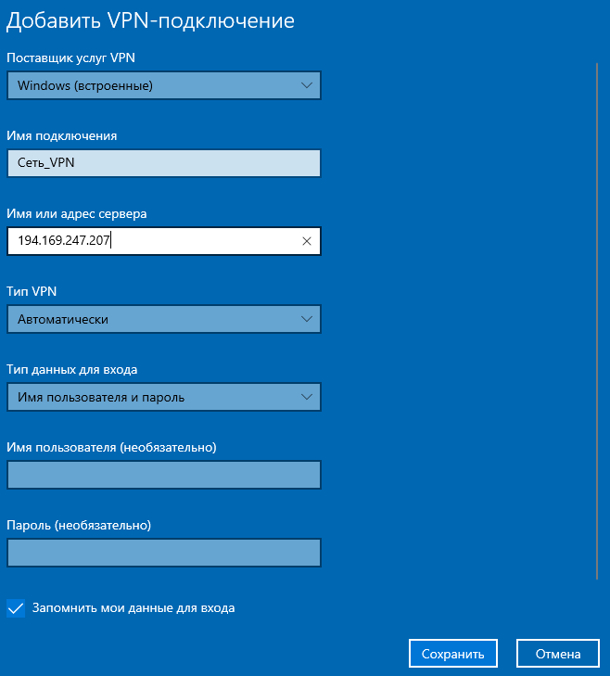
Жмем «Сохранить».
- Ваш VPN-профиль успешно создан (1). Перейдите к разделу «Сопутствующие параметры» и выберите «Центр управления сетями и общим доступом» (2)
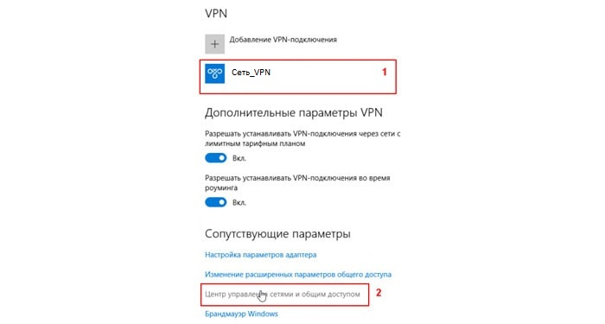
- В новом окне сведений о сети выберите «изменение параметров адаптера»
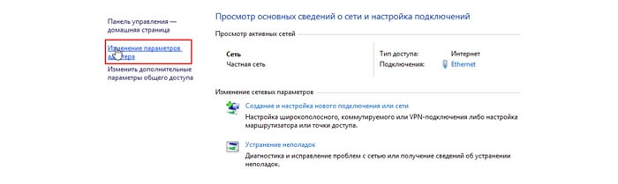
- На сетевом подключении с именем профиля «Сеть_VPN» (1) нажмите правой кнопкой мыши и выберите «свойства» (2)

- На вкладке «Безопасность» необходимо указать настройки как указано на скриншоте
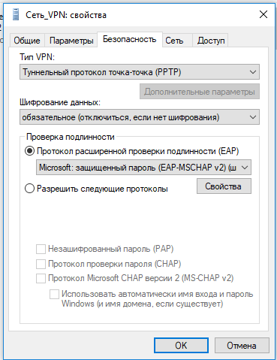
Затем нажмите кнопку «ОК».
- Для подключения к сети VPN в правом нижнем углу нажмите на значок сети (1), затем выберите сохраненный вами ранее профиль с именем «Сеть_VPN» (2) и нажмите кнопку Подключиться.
